Яковлева Мария Александровна; Осинцевская СОШ – филиал
МБОУ «Кишертская СОШ имени Л.П. Дробышевского»

«Разработка учебных заданий для формирования предметных, метапредметных и личностных результатов освоения образовательной программы по теме:
«Органы растений»
- Планируемый метапредметный результат: выбирать, анализировать, систематизировать и интерпретировать биологическую информацию различных видов и форм представления;

Задание
Определите правильную последовательность процесса прорастания семени (в ответе запишите последовательность цифр):
- Прорастание зародышевого побега
- Набухание семени в присутствии воды
- Прорастание зародышевого корня
- Появление первых листьев
Ответ: 2314
Критерии: 2 балла – последовательность определена верно
1балл – две цифры перепутаны местами
0 баллов – перепутаны местами более 2х цифр

2. Планируемый метапредметный результат: принимать цель совместной деятельности, коллективно строить действия по её достижению: распределять роли, договариваться, обсуждать процесс и результат совместной работы; уметь обобщать мнения нескольких людей, проявлять готовность руководить, выполнять поручения, подчиняться;
Задание
Работа в группах: Используя информацию из параграфа «Условия прорастания семян» создать иллюстрацию (картинку) с изображением влияния одного из условий внешней среды на прорастание семени (кислород, вода, тепло, питательные вещества). Объяснить роль этого условия в развитии семян.

Критерии:
Критерии оценки | Самооценка | Одногруппники
1. Работа внутри группы  (2-5 баллов) | 5 -Я активно участвовал в работе группы над заданием на протяжении всего времени.  4 – Я участвовал в работе группы, но иногда отвлекался от выполнения задания.  3 – Я не проявлял активности и лишь иногда включался в работу.  2 – я не принимал участия в работе | 5 -Он активно участвовал в работе группы над заданием на протяжении всего времени.  4 – Он участвовал в работе группы, но иногда отвлекался от выполнения задания.  3 – Он не проявлял активности и лишь иногда включался в работу.  2 – Он не принимал участия в работе
2. Результат работы  (оценивает учитель, 2-5 баллов) | 5 – иллюстрация в полной мере отображает поставленную задачу. Участники группы дали подробное объяснение роли того или иного условия в развитии семян.  4 - иллюстрация в полной мере отображает поставленную задачу. Но участники группы затруднялись объяснить роль того или иного условия в развитии семян.  3. - иллюстрация отображает поставленную задачу. Но участники группы не дали объяснения роли того или иного условия в развитии семян.  2 – иллюстрация не отображает поставленную задачу (или вообще отсутствует), объяснения роли условия в развитии семени также отсутствует.
- Планируемый метапредметный результат: самостоятельно выбирать оптимальную форму представления информации и иллюстрировать решаемые задачи несложными схемами, диаграммами, иной графикой и их комбинациями.
Задание
Изобразите по памяти стержневую корневую систему. Подпишите на рисунке все типы корней, которые к ней относятся.

Ответ: примерный вариант изображения (возможны и другие варианты иллюстрации, не искажающие биологического смысла)
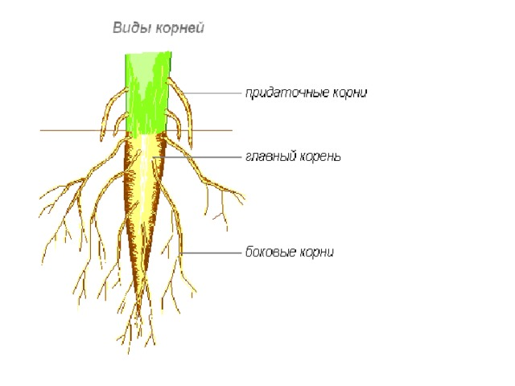
Критерии:
Оценка 5 – ошибок нет
Оценка 4 – 1 ошибка (неверно подписана 1 структура корневой системы)
Оценка 3 – 2 ошибки (неверно подписаны 2 структуры)
Оценка 2 – более 2х ошибок (неверно подписаны все структуры, либо изображена не стержневая корневая система)

- Планируемый метапредметный результат: с учётом предложенной биологической задачи выявлять закономерности и противоречия в рассматриваемых фактах и наблюдениях; предлагать критерии для выявления закономерностей и противоречий;
Задание
Отметьте верные и неверные утверждения знаками «+» или «-»
- Ситовидные трубки находятся в древесине.
- Побеги бывают надземные и подземные.
3.Рост стебля в толщину обусловлен делением клеток камбия.
4.Клубень – это утолщенный подземный стебель растения.
- Чечевички – это дыхательные отверстия в стебле.
- Обычно лист состоит из основания, черешка и листовой пластинки.
7.Побеги могут быть ползучие, прямостоячие, вьющиеся, стелющиеся, лианы, усы.
8.Корневище, клубень, луковица – видоизмененные листья

Ответ: верные 2, 3,5, 6, 7; неверные 1,4,8

Критерии: Оценка 5 – всё верно
Оценка 4 – 1-2 ошибки
Оценка 3 – 3-4 ошибки
Оценка 2 – более 4 ошибок

- Планируемый предметный результат: описывать строение и жизнедеятельность растительного организма (на примере покрытосеменных или цветковых): поглощение воды и минеральное питание, фотосинтеза, дыхание, транспорт веществ, рост, размножение, развитие; связь строения вегетативных и генеративных органов растений с их функциями.

Задание
Запишите названия почек, обозначенных на рисунке буквами А и Б. Назовите части почки, обозначенные на рисунке цифрами 1-4.
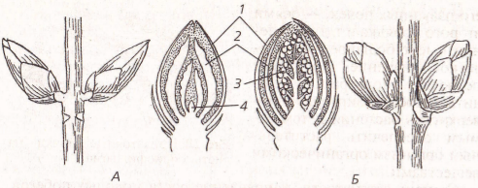
Ответ: А-Вегетативная Б – Генеративная
1-Почечная чешуя 2-Зачаточные листья 3-Зачаточный цветок 4-Конус нарастания
Критерии: Оценка 5 – всё верно
Оценка 4 – 1 ошибка в описании структур почек, либо перепутаны названия почек, но всё остальное верно.
Оценка 3 – 2-3 ошибки
Оценка 2 – более 3 ошибок

6. Планируемый предметный результат: выявлять причинно-следственные связи между строением и функциями тканей и органов растений, строением и жизнедеятельностью растений;
Задание
Установите соответствие между органом растения и функциями, которые он выполняет.

Орган | Функция органа
1)Корень  2) Лист | - воздушное питание (фотосинтез)  Б) всасывание воды и минеральных веществ  B) испарение воды  Г) газообмен  Д) опорная функция

Ответ: 1-Б Д ; 2- А В Г
Критерии: 2 балла – все верно
1 балл – допущена1 ошибка
0 баллов – допущено 2 и более ошибок

- Планируемый предметный результат: описывать строение и жизнедеятельность растительного организма (на примере покрытосеменных или цветковых): поглощение воды и минеральное питание, фотосинтеза, дыхание, транспорт веществ, рост, размножение, развитие; связь строения вегетативных и генеративных органов растений с их функциями
Задание
Рассмотрите рисунки листа и ответьте на вопросы 1-5 :
- Тип листа: а) черешковый б) сидячий
- Жилкование листа: а) пальчатое б) перистое в) дуговое г) параллельное
- Вид листа: а) сложный б) простой
- Форма листовой пластинки: а) ланцетная б) яйцевидная в) округлая г) линейная
- Расположение листьев на ветке: а) очередное б) супротивное в) мутовчатое
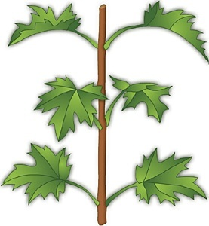
Ответ: аабвб
Критерии: Оценка 5 – всё верно
Оценка 4 – 1 ошибка
Оценка 3 – 2 ошибки
Оценка 2 – более 3 ошибок

- Планируемый метапредметный результат: устанавливать существенный признак классификации биологических объектов (явлений, процессов), основания для обобщения и сравнения, критерии проводимого анализа.
Задание
Четыре органа из пяти, в приведенном ниже списке, объединены общим признаком. Найдите орган, выпадающий из списка. Объясните свой выбор.
1. Лист 2. Семя 4. Стебель 5. Корень 6. Почка
Ответ: Семя, так как это генеративный орган, а остальные - вегетативные.
Критерии: 2 балла – выбор сделан верно и правильно аргументирован
1 балл – выбор сделан верно, но он не аргументирован
0 баллов – выбор сделан неверно

- Планируемый метапредметный результат : выявлять причинно-следственные связи при изучении биологических явлений и процессов; делать выводы с использованием дедуктивных и индуктивных умозаключений, умозаключений по аналогии, формулировать гипотезы о взаимосвязях.
Задание
Рассмотрите рисунок, изображенный ниже, и ответьте на вопросы:
1. Как называется процедура, изображенная на рисунке?
2. С какой целью в отношении растений проводят данную манипуляцию?
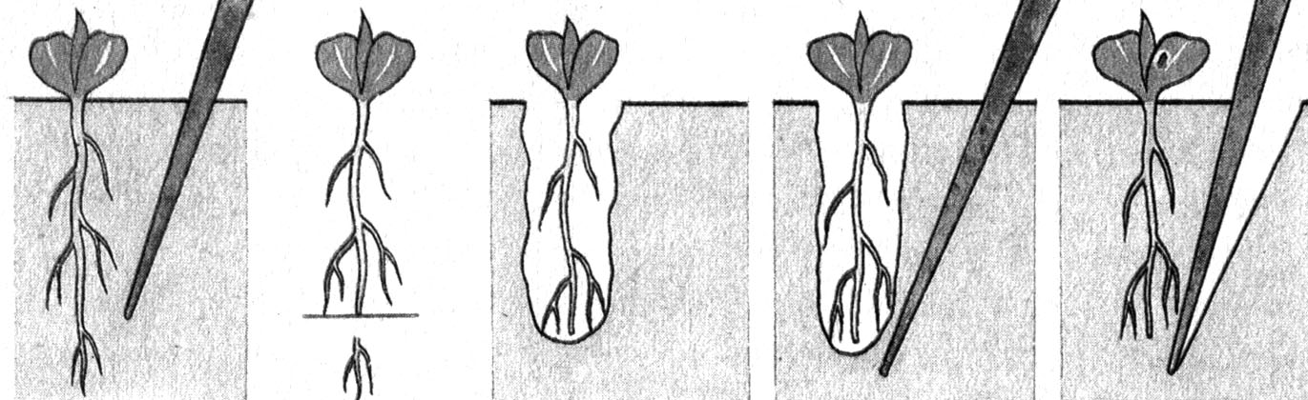

Ответ: 1. На рисунке изображена процедура прищипки кончика главного корня (пикировка). 2. Данную манипуляцию проводят с целью усиления роста боковых корней в верхнем, плодородном слое почвы.
Критерии: 2 балла – верно даны ответы на оба вопроса
1 балл – в ответе верно указано только название процедуры, либо верно указано только ее значение
0 баллов – ответы на оба вопроса даны неверно либо не даны совсем.

- Планируемый метапредметный результат: применять различные методы, инструменты и запросы при поиске и отборе биологической информации или данных из источников с учётом предложенной учебной биологической задачи.
Задание
Прочитайте текст и ответьте на вопросы.

Взаимосвязь органов в растительном организме
Организм растения представляет собой целостную систему, главными составляющими которой являются три уровня биологической организации: клетка, ткань и орган. Органы растения – и вегетативные, и генеративные – находятся в сложной взаимосвязи, обеспечивая жизнь единого организма. Взаимосвязь вегетативных органов во многом обеспечивается единством проводящей системы организма растения. Корни поглощают из почвы воду и минеральные вещества, необходимые для нормального существования всех клеток организма растения. В корнях образуется ряд биологически активных веществ, необходимых для синтеза хлорофилла в клетках растения. Без хлорофилла невозможен фотосинтез, и корень поставляет вещества для этого процесса.
В то же время синтез сложных органических веществ в корнях невозможен без поступления из места синтеза – листьев – органических веществ, которые необходимы всем клеткам растения для их роста и развития. Таким образом, наблюдается тесное взаимодействие наземной и подземной частей растения.
Цветение, созревание плодов и семян также невозможно без обеспечения генеративных органов питательными веществами, поступающими через цветоножку (плодоножку). Эти вещества им поставляют вегетативные органы. Например, удаление двух верхних листьев пшеницы на побеге в период выхода в трубку приводит к сокращению содержания в семенах белков и углеводов.
Наблюдается также взаимодействие генеративных органов между собой. Так, к семенам питательные вещества поступают не только из вегетативных органов, но и из околоплодника, например боба, стручка, коробочки. Плод, пока он зелёный, участвует в фотосинтезе. При этом клетки используют углекислый газ не из атмосферы, а выделяемый созревающими семенами при дыхании.
Используя содержание текста «Взаимосвязь органов в растительном организме», ответьте на следующие вопросы.
- Что называется органом растения?
- В чём различие вегетативных и генеративных органов растения?
- Каким образом осуществляется питание цветка, а затем плода растения?
Ответ:
- Орган – это уровень биологической организации, выполняющий определённую функцию и связанный с другими частями неразрывными связями;
- Вегетативные органы обеспечивают питательными веществами (а также водой и минеральными солями) весь организм, а генеративные органы предназначены для полового (семенного) размножения растений;
- Питание цветка, а затем и плода осуществляется с помощью особого приспособления – цветоножки (плодоножки), по которой питательные вещества из корней и листьев поступают в цветок, а затем и в плод.
(допускаются иные формулировки ответа, не искажающие его смысла)
Критерии оценки:

3 балла - Ответ включает в себя все названные выше элементы, не содержит биологических ошибок
2 балла - Ответ включает в себя два из названных выше элементов и не содержит биологических ошибок, ИЛИ ответ включает в себя три названных выше элемента, но содержит негрубые биологические ошибки
1 балл - Ответ включает в себя один из названных выше элементов и не содержит биологических ошибок, ИЛИ ответ включает в себя два из названных выше элементов, но содержит биологические ошибки
0 баллов - Ответ неправильный

